Verkeersbesluit individuele gehandicaptenparkeerplaats Kasteellaan Raamsdonksveer
DVB25-22

Ondergetekende, handelend namens het college van burgemeester en wethouders van de gemeente Geertruidenberg, daartoe gemachtigd middels het van kracht zijnde mandaatbesluit.
Gelet op:
De bepalingen in de Wegenverkeerswet 1994, het Reglement Verkeersregels en Verkeerstekens 1990, het Besluit Administratieve Bepalingen inzake het Wegverkeer (BABW) en de Algemene wet bestuursrecht;
Overwegende:
Op grond van artikel 15, eerste lid, van de Wegenverkeerswet 1994 moet een verkeerbesluit worden genomen voor de plaatsing of verwijdering van de in artikel 12 van het Besluit administratieve bepalingen inzake het wegverkeer genoemde verkeerstekens, alsmede voor onderborden voor zover daardoor een gebod of verbod ontstaat of wordt gewijzigd.

Uit het oogpunt van:
1. het verzekeren van de veiligheid op de weg;
2. het beschermen van de weggebruikers en passagiers;
3. het in stand houden van de weg en waarborgen van de bruikbaarheid daarvan;
4. het voorkomen of beperken van door het verkeer veroorzaakte overlast, hinder of schade,
is het gewenst om een individuele gehandicaptenparkeerplaats aan te wijzen in de Kasteellaan te Raamsdonksveer ter hoogte van huisnummer 41.

Motivering:
Er is een aanvraag ontvangen voor het instellen van een individuele gehandicaptenparkeerplaats in de Kasteellaan te Raamsdonksveer ter hoogte van huisnummer 41. De aanvrager is in het bezit van een gehandicaptenparkeerkaart.
De parkeerplaats wordt gereserveerd door het plaatsen van een verkeersbord (E06) met een onderbord (OB 309) waar het kenteken van de auto van de aanvrager op staat. Op de individuele gehandicaptenparkeerplaats mag alleen het voertuig met het kenteken dat op het onderbord staat worden geparkeerd.

Belangenafweging:
Er zijn geen redenen om aan te nemen dat door bovengenoemde maatregelen belanghebbenden onevenredig worden benadeeld, noch dat door te nemen maatregelen een onduidelijke verkeerssituatie ontstaat.
Gehoord:
Met betrekking tot dit verkeersbesluit is, overeenkomstig artikel 24 BABW, overleg gepleegd met de gemandateerde namens de Korpschefs van de Politie-eenheid Zeeland-West-Brabant.

Besluit:
1. Door middel van het plaatsen van verkeersbord E06 uit bijlage 1 van het RVV 1990 met daaronder een onderbord OB 309 met het kenteken van de aanvrager, een parkeerplek in de Kasteellaan te Raamsdonksveer ter hoogte van huisnummer 41 aan te wijzen als een individuele gehandicaptenparkeerplaats.

Een en ander zoals weergegeven op onderstaande tekening
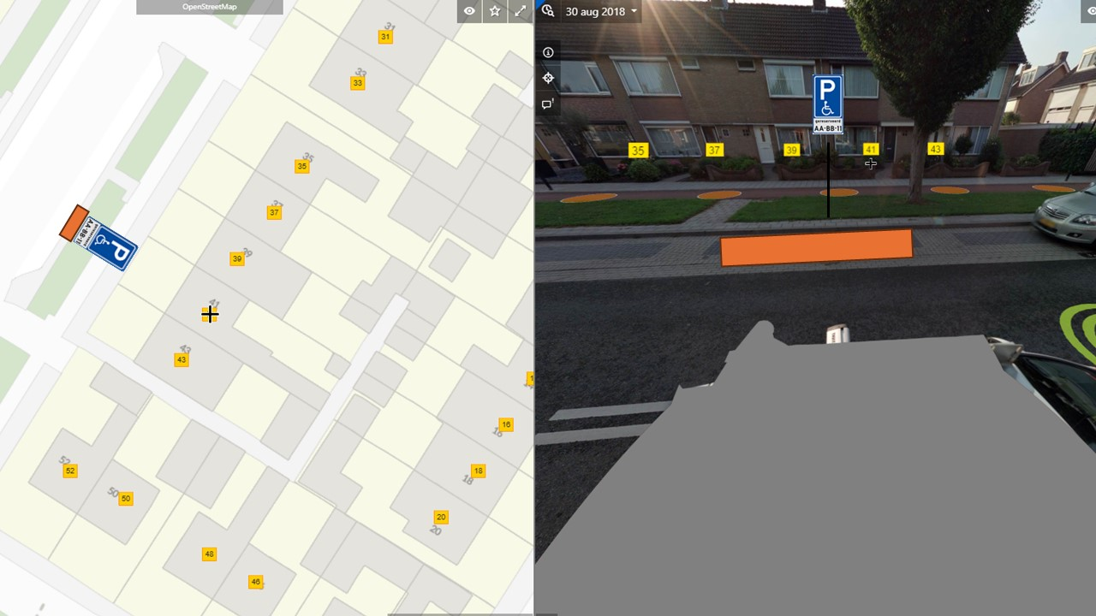

Raamsdonksveer 15-10-2025
burgemeester en wethouders van Geertruidenberg,
namens dezen,

J.H.M. Oostelbos
Beleidsmedewerker Verkeer

Bent u het niet eens met de inhoud van dit besluit of is het besluit onduidelijk?
Neem dan eerst contact op met de behandelaar. Dit kan voorkomen dat u een bezwaarschrift moet schrijven. De behandelaar neemt het besluit met u door. Komt u er samen niet uit, dan kunt u alsnog een bezwaarschrift indienen.
Als u een bezwaarschrift wilt indienen, doe dat dan binnen de wettelijke termijn. Deze eindigt zes weken na de verzenddatum van dit besluit.
Hoe kan ik mijn bezwaarschrift indienen?
U kunt uw bezwaarschrift:
• afgeven bij de receptie van het gemeentehuis, Vrijheidstraat 2 in Raamsdonksveer;
• sturen naar postbus 10.001 4940 GA Raamsdonksveer;
• digitaal indienen via het digitaal formulier op https://www.geertruidenberg.nl/bezwaar (DigiD).
Het is niet mogelijk om uw bezwaarschrift per e-mail, fax of een social-mediakanaal in te dienen. Ook staat ons antwoordnummer niet open voor het indienen van bezwaarschriften.
Wat moet er in mijn bezwaarschrift staan?
• dat het gaat om een bezwaarschrift;
• uw naam, adres en telefoonnummer;
• datum waarop u het bezwaarschrift schrijft;
• tegen welk besluit u bezwaar maakt (datum van dit besluit vermelden, u kunt ook een kopie van dit besluit bijvoegen);
• waarom u het niet eens bent met dit besluit;
• uw handtekening.
Als het mogelijk is, stuurt u bewijsstukken mee om uw bezwaar te ondersteunen. Stuur alleen kopieën.
U kunt de rechter vragen om voorlopig te oordelen
Zolang u nog geen beslissing heeft gekregen op uw bezwaar, blijft ons besluit gelden. Wilt u de uitvoering van het besluit tegenhouden en heeft dit spoed? Dan kunt u aan de rechter vragen om voorlopig te oordelen over ons besluit en de werking van het besluit te staken. Dit heet een voorlopige voorziening. Er zijn griffiekosten verschuldigd aan de rechtbank. Meer informatie: www.rechtspraak.nl. U gaat naar Uw situatie > Een rechtszaak starten > Voorlopig oordeel bij spoed.

